РОССИЙСКАЯ ФЕДЕРАЦИЯ
ЯМАЛО-НЕНЕЦКИЙ АВТОНОМНЫЙ ОКРУГ
ДЕПАРТАМЕНТ ОБРАЗОВАНИЯ АДМИНИСТРАЦИИ ПУРОВСКОГО РАЙОНА
МУНИЦИПАЛЬНОЕ БЮДЖЕТНОЕ ОБЩЕОБРАЗОВАТЕЛЬНОЕ УЧРЕЖДЕНИЕ
«СРЕДНЯЯ ОБЩЕОБРАЗОВАТЕЛЬНАЯ ШКОЛА №1»
п.г.т. УРЕНГОЙ ПУРОВСКОГО РАЙОНА
629860, ЯНАО, Пуровский район, п. Уренгой, 4 мкр., д.39 а, телефон/факс (34934) 93177

ПРОЕКТНО – ИССЛЕДОВАТЕЛЬСКАЯ РАБОТА

«Национальная кухня Британии»

Выполнила:
ученица 9 класса Б
Ерохова Дарья

Руководитель:
Хирная Наталья
Вячеславна

Учебный предмет:
Английский язык

п.г.т. Уренгой
2019-2020 учебный год
СОДЕРЖАНИЕ

Введение стр. 3
1. История английской средневековой кухни стр. 4
2. Традиционные блюда стр. 6
3. Деликатесы в Британии стр. 8
4. Что ест Елизавета II? стр. 9
5. Заключение стр. 12
6. Список литературы стр.13
Приложение стр.14

ВВЕДЕНИЕ

Ф. Энгельс называл приготовление пищи самой древней отраслью человеческой деятельности и считал питание важнейшим фактором воздействия внешней среды на организм.
Веками опытным путем, ощупью отбирал народ наиболее удачные сочетания продуктов, и выработал рациональные приемы их обработки.
И все же, зачем изучать происхождение блюд, историю питания британского народа и его кухню?
Прежде всего, это представляет собой огромный исторический интерес, помогает осознать, как формировался быт, культура страны изучаемого языка. Важно воскресить высокопитательные и физиологически целесообразные народные блюда, в которых отражен огромный коллективный труд сотен поколений. Без прошлого нет будущего!
То, как часто и что именно в течение дня едят британцы не похоже на привычки других европейцев. В современных учебниках по английскому языку много рассказывается об особенностях жизни в современной Британии, о характерах и жизненных устоях местного населения. Но, наверное, этот рассказ не будет полным, если не затронуть еще одну сторону их жизни. Возможно, кто-то и посчитает эту сторону не особо важной, но, тем не менее, мы считаем, что нельзя говорить о традициях, обычаях и нравах людей без упоминания их национальной кухни. Это и определило актуальность нашей темы.
Цель: Исследовать английскую кухню и выявить взаимосвязи с нашей традиционной кухней.
Задачи:
1.Узнать каким образом сформировалась английская кухня.
2. Изучить английские национальные блюда.
3. Выявить особенности вкусовых предпочтений англичан.

- История английской средневековой кухни

Англия - древняя европейская культура с многовековыми традициями и богатой историей. Тем не менее, когда дело касается английской кухни, то за ней утвердилась репутация не слишком утончённой, и сильно подверженной влиянию кулинарии бывших колоний – Индии, Китая, Бангладеш, Пакистана. Международное признание английская кухня получила только в качестве полноценного плотного завтрака и рождественского обеда. Такая репутация особенно укрепилась в периоды мировых войн, когда правительство Великобритании вводило рационирование продовольствия. Традиционными английскими блюдами являются рыба и чипсы, картофельная запеканка с мясом и пюре, овощи. Из мяса англичане предпочитают куриные сорта, фазан, традиционную индейку. Последний продукт считается одним из главных компонентов английской кухни, поскольку входит в состав множества национальных блюд. Яйца – главный ингредиент известного английского завтрака.
Самая первая кулинарная книга, дошедшая до наших времён, «The Forme of Cury» была написана в1390 году по приказу Ричарда II. Некоторые рецепты из этой кулинарной книги, я опубликую в своей работе.
Основным продуктом питания в средние века был хлеб, качество хлеба зависело и от дохода семьи. Вот основные виды хлеба, изготовлявшегося в те времена: белый хлеб “Pandernain” или “paynemaine” – хлеб лучшего качества, выпекался из дважды или трижды просеянной муки.“Wastel”- хлеб высокого качества из тщательно просеянной муки. “Cocket”- был несколько дешевле двух предыдущих сортов. Приблизительно с 1500 года вместо большой буханки стали выпекать маленькие хлебные шарики размером с ладонь, которые назывались “matichets”. Другие виды хлеба:“Cheat bread”- хлеб из цельной пшеницы, из которой выбиралась пшеница крупного помола.
Жители деревень в основном сами пекли себе хлеб. В городах действовали профессиональные пекарни, зачастую «славящиеся» своим обманом. В 1267 году был издан королевский приказ, узаконивающий ряд государственных мер по проверке цен на хлеб, чтобы избежать грабительских наценок. Ввести эти меры в действие стоило немалого труда, однако пекари, уличённые в нарушении нового порядка, нещадно наказывались. Строгость наказания, тем не менее, оправдывалась тем, что впоследствии даже самые малоимущие могли позволить себе купить хлеб – один из основных продуктов питания.
Рыба была столь же важным продуктом питания, как и хлеб. Рыбные продукты для бедного населения ограничивались солёной или маринованной сельдью. Сушёная треска твёрдая, как доска, была единственным «морским деликатесом» для малоимущих англичан живущих далеко от побережья. Лондонцам и жителям восточных районов страны удавалось попробовать также устрицы и другие морепродукты, которые к тому же и стоили там недорого.
У более богатого сословия был достаточно широкий выбор и морской рыбы. Поскольку вместе с рыбой в пищу употреблялось очень много соли, было изобретено различного вида соусы, которые подавались к солёной или маринованной рыбе. Соус из поджаренной петрушки уже тогда была одним из любимых гарниров.
В средние века овцеводство получило большое распространение, в то время как разведение крупного рогатого скота становилось не так популярно. Коз держали как источник молока и мяса. Слово «mutton» («баранина») берёт начало из языка нормандцев. Баранина была вторым по популярности мясом после говядины, но и говядина, и баранина («красное мясо») уступали «белому мясу» - телятине и козлятине.

- Традиционные блюда
Для иностранцев кулинарные привычки этой страны могут показаться скучными и не разнообразными, а еда либо пресной, либо чересчур жирной, на самом деле, английская кухня может предложить необычные вкусовые сочетания и новаторские идеи.
Несмотря на то, что кулинарные пристрастия англичан стали разнообразнее и изысканнее, они до сих пор весьма ценят свое давнишнее изобретение -сэндвич. Его изобрел Джон Монтэгю, четвертый граф Сэндвич, министр иностранных дел и военно-морской министр Британской империи. Высокохудожественный сэндвич может содержать все что угодно, от копченой лососины и мягкого сливочного сыра до цыпленка тикка масала приготовленного с острыми индийскими специями. Маленькие «клубные сэндвичи» с огурцом и сметаной, с зеленью и соленьями (cucumber sandwich)- обязательный атрибут high tea.
Наряду с жареным мясом многие кушанья готовятся и из вареного мяса, к которому добавляются запеченные, вареные овощи и пикули. Традиционными праздничными блюдами являются также фаршированная индейка с овощным гарниром.
Картофель широко используется в английской кухне. Чаще всего это Jacket potatoes или baked potatoes: неочищенный картофель запекают с добавлением растительного масла до образования хрустящей корочки. Популярен также жареный картофель во фритюре, Chips. Картофельное пюре (mashed potatoes) используют как гарнир, а также как основу для пирогов и запеканок (cottage pie, cumberland pie, shepherd's pie или fisherman's pie), которые состоят из фарша. Излюбленным блюдом англичан из картофеля является Lancashire Hot Pot, запеченное в горшочках жаркое из картофеля и баранины.
Англичане любят также chip butty — разрезанную пополам булочку, намазанную маслом и начиненную жареной картошкой. Популярны также картофельные запеканки с говяжьим, бараньим фаршем и рыбой (shepherds, cottage and fisherman's pies) и поджарки.

Вустерширский соус -Worcestershire sauce– это тоже английское изобретение. Соус подают к паштетам. Им приправляют блюда из рыбы, овощей и некоторые коктейли. Оригинальный вустерширский соус выпускает фирма Lea&Perkins. Секрет соуса знает лишь небольшая группа производителей.
Еще одно интересное блюдо английской кухни – это мятный соус, который чаще всего подается к ягнятине. Его свежий вкус выгодно подчеркивает блюда из ягнятины и иногда перекрывает ее специфический вкус.
Нельзя не упомянуть о сладких и несладких пудингах, которые подают к мясу или на десерт. Большая часть англичан сочтет трапезу незавершенной, если не получит свой «пудинг». Им может оказаться приготовленный на пару рулет с джемом, рассыпчатый пирог с ревенем, яблочный пирог, пудинг-таки с патокой, земляничное пирожное и т.п. - все обязательно охлажденное. Многие из традиционных блюд подаются только на праздники. Англичане высоко ценят йоркширскую кухню - она считается лучшей в стране. Йоркширские пирожные с сыром, йоркширское жаркое из барашка, йоркширский утиный паштет и йоркширская ветчина – все это гордость английского меню. Чисто британское обыкновение – непременное чаепитие, устраиваемое между 15.00 и 18.00, почти всегда сопровождается scones и muffins.Чай, крестьянский батон, молочные булочки, булочки из дрожжевого теста, гренки с сыром, лепешки, жареные на сковороде - излюбленные блюда коренных жителей Англии.
Самые популярные блюда в Англии это:
- фиш-энд-чипс - Fish'n'Chips, это обжаренная в пивном кляре белая рыба и обжаренный во фритюре крупно нарезанный картофель. Традиционно это блюдо подают в маленьких закусочных или продают на улице. К фиш-энд-чипс подают соленые огурцы и соус тартар, но можно обойтись и обычным кетчупом.
- корнуэльские пироги с мясом, некогда прославившие графство Корнуолл.
- мясо корнуэльского краба (Cornish Crab) — свежий корнуэльский краб бесспорно является лучшим представителем семейства ракообразных в стране.
-заливной угорь (Jellied Eel) — если вам выпадет редкая удача, и вы сможете отыскать этот специалитет в Лондоне — обязательно попробуйте.
-йоркширский пудинг - совсем не то, что мы представляем себе при слове пудинга. Этот традиционный английский пудинг графства Йоркшир запекают в духовке и подают с овощами и ростбифом. Правильный йоркширский пудинг должен быть воздушным и нежным внутри, хрустящим снаружи, легким.
Из напитков наибольшее распространение получил чай, который пьют за завтраком, после обеда и вечером. Англичане пьют его до 6 раз в день, причем каждому времени соответствует свой сорт чая и свои традиции чаепития. К чаю подаются молоко и сладости. Подают его, как правило, с молоком и сочетают с бесчисленными кексами, пирожными, вафлями и печеньем. На десерт подают компот, свежие ягоды и фрукты, муссы, мороженое, коктейли, глинтвейн, пунш, в конце трапезы - черный кофе.
Английскую кухню прославляют такие известные повара как Хестон Блюментайль, Джеми Оливер, Гордон Рамзи и др. Они разрабатывают рецепты блюд, в которых могут сочетаться самые экзотические продукты с традиционными для Британских островов ингредиентами. В кулинарии англичане так же привержены традициям, как и во многом другом, касающемся быта.
День англичанина обычно начинается с утреннего чая или апельсинового сока. На первый завтрак обычно подают яичницу с беконом (он не должен быть слишком жирным), овсяную кашу (порридж) и подрумяненный тост с апельсиновым вареньем. Ланч или второй завтрак, подают в половине второго. Меню его чаще всего включает жаркое (обязательно с жареным картофелем и зелёными овощами), десерт, пудинг, рис с молоком.

- Деликатесы в Британии
Несколько тысяч лет назад жители Британских островов употребляли еду, весьма далекую от современных представлений о старой доброй английской кухне: например, жареную ежатину или соус из рыбьих потрохов. Газета Times на своих страницах рассказывает об истории английской кулинарии, ссылаясь на широкий спектр изученных учеными источников - от кулинарных книг до археологических находок.
Самым древним блюдом, сведения о котором дошли до нас, оказался пудинг из крапивы. Восемь тысяч лет назад кулинары эпохи неолита смешивали жгучие листья с ячменной мукой, солью и водой, после чего клали получившуюся массу в рыбный садок, чтобы придать ей форму.
Если крапивы под рукой не оказывалось, эти гурманы довольствовались жареным ежом, хотя приходилось иметь дело с его иголками.
3 тыс. лет назад начали готовить и более утонченное копчено-тушеное блюдо из свинины, копченой рыбы, молока и сливок. Однако, утверждает Рут Фэрчайлд из университета Уэльса, внести в национальную кухню настоящее разнообразие удалось римлянам. Они добавляли сладкие ингредиенты в пикантные блюда, а также ввели обычай возлежать за обедом из нескольких перемен блюд.
Рыбные соусы "гарум" и "ликвамен", в которые шла вся рыба целиком - с кровью и внутренностями - были основой ряда блюд I века н.э. Для приготовления "митулиса", римского блюда из мидий в луковом соусе, моллюсков необходимо было готовить с ликваменом, нашинкованным луком-пореем и соусом из сладкого вина.
Кулинария имела свои региональные особенности и во времена предков современных англичан. Лук-порей ели в основном в Уэльсе начиная примерно с 4000 года до н.э., поскольку на тамошних неплодородных почвах он всходил лучше, чем репчатый лук. И если "гарум" и "ликвамен" были по вкусу не всем, то в остальном диета была весьма плотной, полагает доктор Фэрчайлд.

- Что ест Елизавета II?
Бывший повар 90-летней Елизаветы II рассказал о ее вкусовых пристрастиях.
Многие полагают, что члены королевских семей с утра до ночи лакомятся лишь самыми изысканными и баснословно дорогими блюдами. А на самом деле у большинства из них довольно обычный рацион. Взять, к примеру, королеву Великобритании Елизавету II.
- Королева не гурман. Она ест, чтобы жить, не наоборот. В отличие, например, от принца Филиппа (герцога Эдинбургского - супруга Елизаветы II. - Ред.), который обожает есть и готов целый день говорить о еде, - рассказал британскому изданию The Independent бывший шеф-повар королевской кухни Даррен МакГрэди.
Он также добавил, что Ее Величество очень дисциплинирована. И старается соблюдать главное правило своего питания - поменьше крахмала! Так что в меню королевы не бывает картофеля, риса и макарон.
А вот что входит в типичное меню Елизаветы II по словам Даррена МакГрэди:
ЗАВТРАК
Королева начинает свой день с чашечки чая с печеньем. 90-летняя монархиня предпочитает свежезаваренный Earl Grey (черный чай с маслом бергамота) - без молока и сахара.
Только через некоторое время после чая с печеньем Елизавета II переходит к более плотному завтраку. Обычно это зерновые хлопья с фруктами,или омлет с копченым лососем и трюфелями.
Выбирает блюда королева дважды в неделю. Повар приносит ей варианты меню, а Елизавета II помечает галочкой те кушанья, что ей нравятся. А которые не по вкусу - вычеркивает из списка.
ОБЕД
Перед обедом королева не прочь выпить немного аперитива. Во Франции в качестве аперитива обычно используют шампанское или сухое вино, в Италии - вермут, в Германии - пиво. Англичане же чаще всего выбирают джин - можжевеловую водку. Его и пьет Елизавета II. Несложно догадаться о марке джина: привилегией быть поставщиком королевского двора еще в 1925 году была наделена английская компания Gordon’s.
А если не хочется джина, ей готовят аперитив на основе сладкого вина с долькой лимона и большим количеством льда.
Обед довольно простой - обычно это рыба с овощами. Особенно Елизавета II любит жареную камбалу, а на гарнир - шпинат или кабачки. А еще она неравнодушна к жареной курице с салатом.
ПОЛДНИК
Five o’clock Tea - британская традиция пить чай в 5 часов вечера жива и по сей день. По крайней мере там, где обитает королева Великобритании, - в Букингемском дворце и Виндзорском замке.
Ровно в 17 часов для Елизаветы II сервируют стол. Помимо чая там можно найти различные легкие закуски. (Например, канапе с огурцом и лососем). На стол обычно кладут и сладкие мини-бутерброды с малиновым вареньем.
Иногда королева позволяет себе и кусочек любимого бисквитного торта от кондитерской McVitie's - такого же, какой был подан гостям на свадьбе принца Уильяма.
УЖИН
Вечером Елизавета II предпочитает мясо - филе говядины, оленины, фазана. Обожает и гэльский стейк - прожаренное на виски говяжье филе. Помимо виски к соусу добавляют грибы и сливки.
А еще королева любит "воскресное жаркое" - это давняя британская традиция в последний день недели подавать к столу облегченный вариант рождественского ужина. Непременной его составляющей является жараное мясо (любое). Елизавета II просит своего повара, чтобы мясо было хорошо прожаренным - без крови. Кроме того, она не приемлет в блюдах приправ.
Завершает ужин десерт. Обычно это либо клубника из королевской резиденции Балморал в Шотландии, либо белые персики из оранжереи в Виндзорском замке. Также королева обожает шоколад. И ей не важно, люксовый это бренд или плитка из обычного продуктового магазина.
Заканчивает свой день Елизавета II бокалом шампанского. Его подбирают для нее из восьми брендов, одобренных для королевского дома. Среди них такие марки, как Bollinger, Lanson и Krug.
Список одобренных брендов есть и для вина. Но королеву нельзя назвать поклонницей этого напит

- Заключение
В области кулинарии Англия полна сюрпризов. Карты меню, богаты названиями блюд из всех стран мира. Однако это не означает, что собственно английская кухня исчезла или превратилась в какой-то международный конгломерат. Напротив, благодаря своему врождённому консерватизму англичане и в этой сфере сохранили традиционные блюда в своём исконном виде.
В английской кухне нашли отражение такие национальные черты, как размеренность, упорядоченность и извечный консерватизм, для неё характерна «традиция, сверенная по стрелкам Биг Бена».
Есть в Лондоне и подлинные оплоты национальных традиций. Старейший ресторан Лондона «The Rules», открытый в 1798 году, предлагает клиентам аристократическую английскую кухню. Король Эдвард VII предпочитал обедать в этом ресторане. Список знаменитых посетителей «The Rules» внушает уважение: Чарльз Диккенс, Уильям Теккерей, Джон Голсуори, Грэм Грин, Кларк Гейбл, Чарли Чаплин и многие-многие другие. Для приготовления блюд в «The Rules» используют только птицу и рыбу, пойманную на территории собственных охотничьих угодий.
Несмотря на то, что за ней закрепилась слава не очень утончённой и слишком простой кухни. Англия всё-таки может похвастаться своим разнообразием блюд и продуктов. Самыми известными по праву можно считать традиционный английский завтрак и Рождественский обед. Кулинары и настоящие гурманы также отмечают, что исконно английские блюда особенно хороши, если они приготовлены в домашних условиях. Ведь тогда они создаются по оригинальным рецептам с соблюдением всех нюансов и деталей.
Таким образом, видно, что у англичан нет никаких причин стыдиться собственной кухни ни с точки зрения её оригинальности, ни с точки зрения её ингредиентов. И тем не менее приходится признавать, что для иностранных гостей она создаёт серьёзные затруднения, потому что настоящей доброй английской еды можно отведать лишь в частном доме. Приятного аппетита!

7. Список литературы
1. http://gurmanika.com/kuhni/anglijskaya/
2. https://ru.wikipedia.org/
3. http://www.otzivi-o-stranax.ru/angliya/anglijskaya-kuhnya.php/
4. http://www.latina.ru/country/great-britain/sights/natcionalnaya-kuhnya-britanii-i-yeyo-traditcii//
5.http://www.aif.ru/food/world/zavtrak_pongliyski_chto_edyat_v_bukingemskom_dvorce/
6. https://dni.ru/lifestyle/2017/2/28/362604.html

ПРИЛОЖЕНИЕ

Mini pork pies with piccalilli

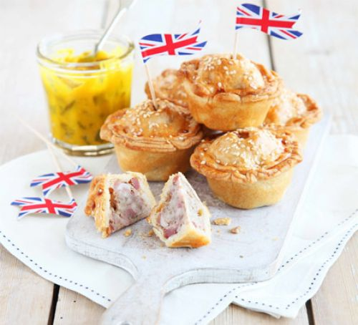

Ingredients
- few dots of butter
- 600g shortcrust pastry, bought or homemade
- little flour for dusting
- 85g dried white breadcrumb
- 400g good Cumberland sausage (about 6) 200g smoked bacon lardon ¼ tsp each ground mace, ground pepper and dried sage
- 1 egg, beaten with a fork few pinches sesame seeds
- piccalilli, homemade or bought, to serve
Method
- Heat oven to 200C/180C fan/gas 6. Line each hole of a 12-hole muffin tin with a thin strip of baking parchment across the middle that’s long enough so the ends stick out a centimetre or two – use a dab of butter to stick in place. Roll out two thirds of the pastry on a lightly floured surface and stamp out 12 x 10cm circles (you may need to re-roll trimmings). Press a circle into each hole to line.
- Sprinkle 1 tsp of breadcrumbs into the base of each pie. Tip the rest of the crumbs into a mixing bowl. Squeeze in the sausage meat, discarding the skins, along with the bacon, mace, pepper, sage and just a little salt. Get your hands in and mash and squish everything together until the breadcrumbs have just about disappeared. Divide mixture between the holes, packing in firmly and shaping to a dome in the middle.
- Roll out the remaining pastry and stamp out 12 x 7cm circles. Brush with a little egg and add a top to each pie, egg-side down to stick, carefully pressing pastry edges together to seal. Brush with more egg (don’t throw away leftovers) and sprinkle with sesame seeds. Bake for 30 mins until golden then carefully remove the pies from the tin, using the parchment ends to help you lift them out. Sit on a parchment lined baking tray, brush all round the sides with more egg and put back in the oven for 8 mins.

Roast beef and

the Yorkshire pudding

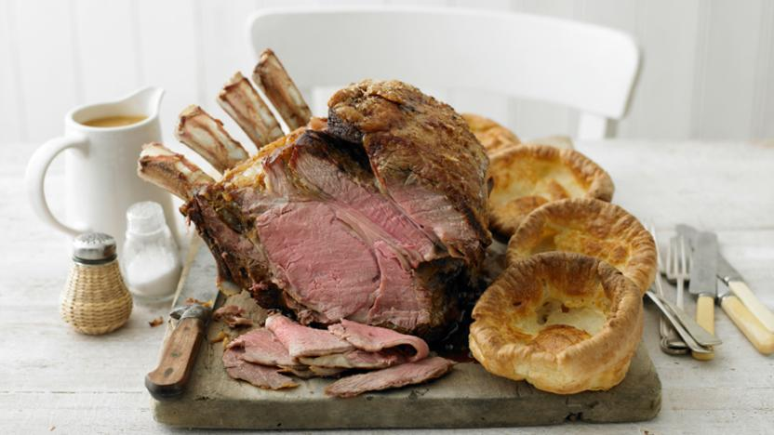Ingredients
- Fore rib beef (about 4 kgs/9 lbs), French trimmed, on the bone, chined
- olive oil
- salt freshly cracked black pepper
For the Yorkshire pudding
- 3 eggs 115g/4oz flour 275ml/½ pint milkbeef dripping, salt

Method
- Preheat the oven to its highest setting.
- Rub the beef with the olive oil, salt and pepper all over.
- Put a heavy-based roasting tray on the hob and when hot, add the beef.
- Sear the beef quickly on all sides to colour and crisp the outside.
- Transfer the beef immediately to the oven and leave the oven on its highest setting (about 240C/460F/Gas 8) for 20 minutes.
- Reduce the heat to 190C/375F/Gas 5 and roast for half an hour per kilo for rare, adding another ten minutes per kilo for medium rare, 20 minutes per kilo for medium, and 30 minutes per kilo for well done.
- Remove the beef from the oven, transfer it to a carving board and cover with foil. Allow it to rest in a warm place for 30 minutes.
- For the Yorkshire pudding, mix together the eggs, flour and a pinch of salt.
- Add the milk, stirring constantly, until you have a runny batter.
- Leave this to rest, covered, in the refrigerator for up to 12 hours.
- Place 1cm/½in of beef dripping in the bottom of each pudding mould, or if you are using a rectangular roasting tray, place 1cm/½in of beef dripping across the bottom.
- Heat the dripping in the oven (at 240C/460F/Gas 8) for about ten minutes, until it is piping hot.
- Remove the roasting tray from the oven, pour in the batter, and immediately return to the oven. Bake for 25 minutes, until golden brown and crispy, making sure not to open the oven door for the first 20 minutes.
- Serve immediately with the carved roast beef.

Toad in the hole

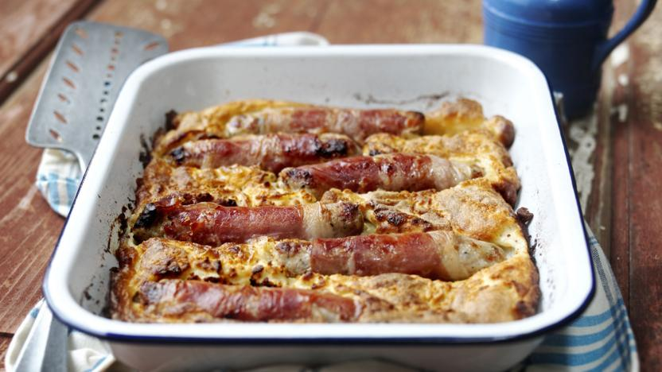Ingredients
- 2 free-range eggs
- 125g/4½oz plain flour
- 150ml/5fl oz milk mixed with 150ml cold water
- 1 level tbsp grain mustard
- salt and freshly ground black pepper
- 6 fat, herby pork sausages
- 100g/3½oz thinly sliced prosciutto, pancetta, Serrano ham or thin streaky bacon
- 3 tbsp dripping or lard

To serve
- brown onion and madeira gravy

Method
- Whisk together the eggs, flour, milk, mustard and seasoning, beating out any little lumps of flour. The consistency should be about that of ordinary double cream, but no thinner. Rest for 15 minutes.
- Preheat the oven to 220C/425F/Gas 7.
- Carefully remove the skin from each of the sausages. Wrap each piece of skinned sausage meat in a piece of cured ham.
- Put the dripping or lard in a roasting tin and leave it in the oven until it is smoking.
- Pour in the batter - it will sizzle softly in the hot fat - then arrange the sausages in the batter.
- Transfer the tin back into the oven and bake for 25-30 minutes until puffed and golden. Serve with brown onion and madeira gravy.

Quail Scotch eggs

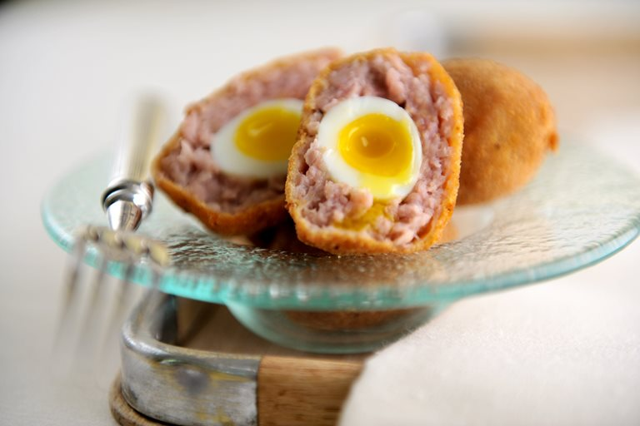Ingredients

SCOTCH EGGS
- 6 quail eggs
- 200g of plain unflavoured sausagemeat
- 1 tsp thyme
- 1 tsp truffle oil
- sea salt
- ground white pepper
- vegetable oil, for deep frying

COATING
- 2 eggs
- 100g of plain flour
- 100g of Panko breadcrumbs

Method
1 Prepare a bowl of ice water. Bring a litre or two of water to the boil in a pan. Carefully drop the quail's eggs in and boil for 2 minutes
2 Remove the eggs from the water with a slotted spoon and place into ice cold water. Once they are cold, peel and set aside. Be very careful when handling the quail's eggs – they will be soft and fragile

3 Using your hands, mix the sausage meat in a bowl with the chopped thyme, truffle oil and a pinch of salt and pepper
4 Divide the sausage mixture into 6 equal quantities and press flat between your hands to form a thin sheet of the sausage mixture. Carefully wrap each quail's egg in the mixture, packing the eggs solid and ensuring that there are no air pockets
5 Cover the Scotch eggs with cling film and refrigerate for 5 minutes to set
6 Whisk the hen's eggs in a bowl. Place the flour and panko breadcrumbs on 2 different plates

White chocolate and cranberry bread and butter pudding

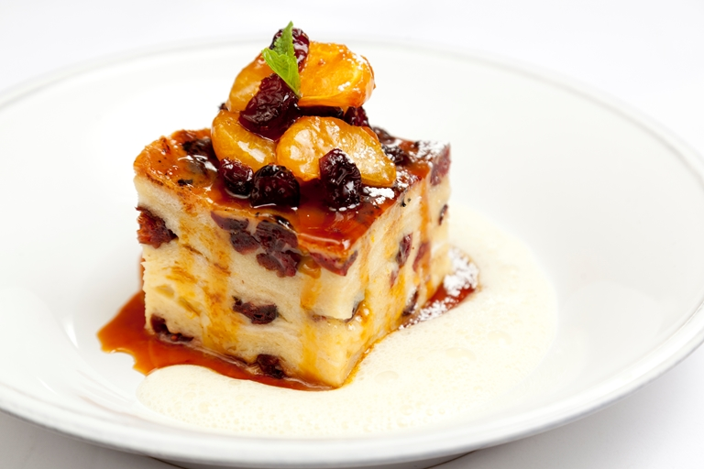Ingredients

BREAD AND BUTTER PUDDING
- 10 slices of stale bread, white
- 150g of butter, softened
- 2 tsp ground mixed spice
- 150g of cranberries, semi-dried
- 200g of white chocolate buttons
- 2 tbsp of Demerara sugar

CUSTARD
- 4 eggs
- 6 egg yolks
- 80g of caster sugar
- 500ml of milk500ml of double cream

- 6 satsumas
- 75g of cranberries, semi-dried
- 200g of caster sugar
- 100g of butter
- 200ml of fresh orange juice
METHOD
1 Begin by preparing the custard. Beat the eggs and sugar together in a bowl until pale and smooth. Add the milk and cream to a pan, heat until simmering then remove from the heat. Pour the hot milk over the eggs and sugar, mix them. 2 Grease an ovenproof dish with some butter. Remove the crusts from the sliced bread and butter all of the slices on one side. Cut the slices in half
3 Spread out a layer of the buttered bread to cover the bottom of the dish, slightly overlapping each slice. Sprinkle with a good pinch of mixed spice, some cranberries and chocolate

4 Pour over some of the custard to cover the first layer. Repeat this process to make more layers of both the bread and custard until used up, leaving a little custard for serving. Press down firmly, cover with cling film and leave to set in the fridge overnight to allow the bread to soak up the custard

5 Begin by segmenting the satsumas. Add the sugar to a non-stick pan and heat until a golden caramel forms. Remove from the heat and add the butter
6 Shake the pan to mix in the butter, add the orange juice and return to the heat. Bring to the boil and reduce until it reaches the consistency of a caramel sauce. Stir in the cranberries and satsuma segments and warm through

Beef Wellington

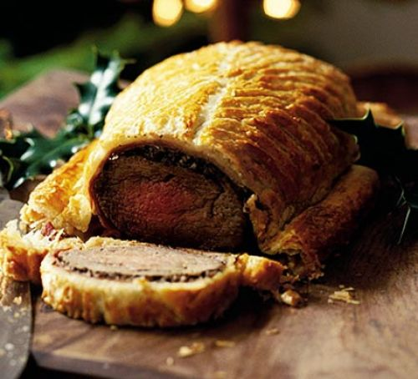Ingredients
- a good beef fillet (preferably Aberdeen Angus) of around 1kg/2lb 4oz
- 3 tbsp olive oil
250g/ 9oz chestnut mushroom, include some wild ones if you like, 50g/ 2oz butter
1 large sprig fresh 100ml/ 3½ fl oz dry white wine, 12 slices prosciutto
500g/1lb 2oz pack puff pastry, thawed if frozen, a little flour for dusting, 2 egg yolks beaten with 1 tsp water

Method
- Heat oven to 220C/fan 200C/gas 7.
- Sit the 1kg beef fillet on a roasting tray, brush with 1 tbsp olive oil and season with pepper, then roast for 15 mins for medium-rare or 20 mins for medium. When the beef is cooked to your liking, remove from the oven to cool, then chill in the fridge for about 20 mins.
- While the beef is cooling, chop 250g chestnut (and wild, if you like) mushroomsas finely as possible so they have the texture of coarse breadcrumbs. You can use a food processor to do this, but make sure you pulse-chop the mushrooms so they don’t become a slurry.
- Heat 2 tbsp of the olive oil and 50g butterin a large pan and fry the mushrooms on a medium heat, with 1 large sprig fresh thyme, for about 10 mins stirring often, until you have a softened mixture.
- Season the mushroom mixture, pour over 100ml dry white wine and cook for about 10 mins until all the wine has been absorbed. The mixture should hold its shape .
- Remove the mushroom duxelle from the pan to cool and discard the thyme.
- Overlap two pieces of cling film over a large chopping board. Lay 12 slices prosciutto on the cling film, slightly overlapping, in a double row.
- Spread half the duxelles over the prosciutto, then sit the fillet on it and spread the remaining duxelles over.

British onion soup

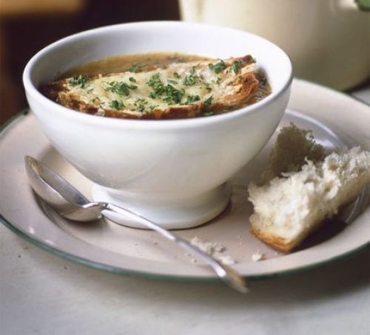Ingredients
50g butter or 2 tbsp dripping
1kg onion
finely sliced
- 1 tbsp golden caster sugar
- few sprigs fresh thyme

- 3 fresh bay leaves
- 150ml cider

- 1l stock (vegetable or chicken, it's up to you)

For the top
- 4 thick slices from a round country loaf
- 100g mature cheddar, grated

large handful parsley, chopped

Method
- Heat most of the butter or dripping in a pan, then add the onions, sugar and herbs. Season and cook, uncovered, over a low heat, stirring occasionally, for up to 40 mins until sticky and brown. pour in the cider and simmer until reduced by half. Pour in the stock, bring to the boil, then cook for 20 mins

- To serve, heat the grill to high. Spread the bread on both sides with the remaining butter or dripping, then toast under the grill until golden. Scatter with cheese and place back under the grill until melted. Serve the soup in bowls with a slice of the toast floating in it, scattered generously with parsley.

Best of British burgers with triple-cooked chips

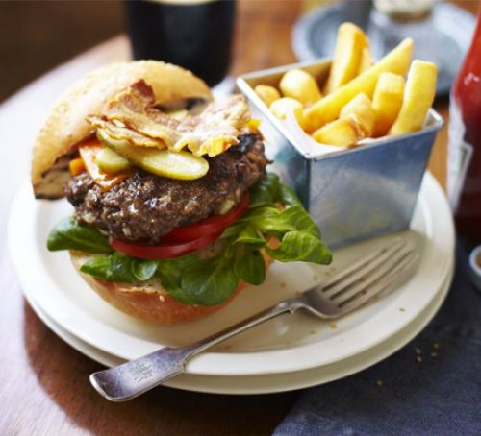

Ingredients
For the chips  4 large potatoes  2l vegetable oil, for frying  sea salt, to serve | For the burgers  •500g beef mince, best quality you can afford  •4 shallots, finely chopped  2tsp English mustard  1 large egg yolk  25g breadcrumb  1 tbsp vegetable oil

To serve
- 4 rashers smoked streaky bacon
- 4 large sesame-seed buns, halved
- 4 tbsp tomato ketchup
- 8 slices Red Leicester
- 1 large handful lamb's lettuce
2 gherkins, sliced lengthways
2 vine tomatoes, sliced lengthways
coleslaw, to serve (optional)
Method
- Put the potatoes in a large pan of salted cold water and boil for 6-8 mins or until tender. Drain well, return to the pan and shake with the lid on to fluff up the edges. Take care not to break up the chips too much.
- Heat the oil in your largest saucepan to about 150C, when a little piece of potato should just start to sizzle. Fry the chips for 5-8 mins until crisp but not brown. Dry thoroughly on kitchen paper and leave to cool.
- In a large bowl, mix together the beef mince, shallots, mustard, egg yolk and breadcrumbs until well combined. Divide into 4 equal portions and shape into burgers. Cover and chill the burgers in the fridge for at least 30 mins (you can prep these up to 2 days ahead).
- Heat a griddle pan until hot and coat the burgers in oil. Cook for about 10-12 mins, turning regularly, until cooked through. Leave to rest on a plate under some foil. Cook the bacon in the pan until really crisp, then set aside with the burgers. Place the cut side of the buns onto the griddle to toast slightly.

Fruity flag traybake

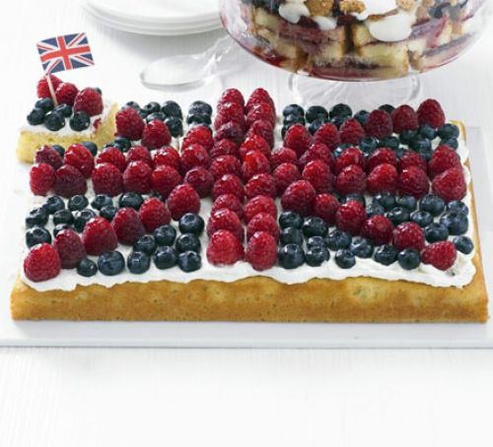Ingredients
- 100g butter
or baking spread (Stork for cakes), softened, plus extra for the tin
- 175g self-raising flour
- 50g ground almond
- 2 tsp baking powder
- 4 large eggs
- 225g caster sugar
- 125ml full-fat Greek yogurt
- zest 2 lemons
For the butter icing
- 175g butter softened
- 350g icing sugar, sieved

To decorate
- 300g raspberry
175g blueberry

Method
- Heat oven to 180C/160C fan/gas 4. Butter and line a 30 x 20cm traybake tin with baking parchment. Measure all the sponge ingredients into a mixing bowl and mix together using an electric hand whisk until smooth. Spoon into the tin and level the surface.
- Bake for 25-30 mins until lightly golden and the top of the cake springs back when pressed with your finger, and the sides of the sponge are shrinking away from the sides of the tin. Carefully lift the sponge out of the tin, then transfer to a wire rack to cool. Remove the baking parchment.
- To make the icing, tip the butter into a bowl and whisk using an electric hand whisk until light and fluffy. Add half the icing sugar and whisk again until incorporated. Add the remaining sugar and whisk again until smooth. Spread the icing over the top of the cold cake.



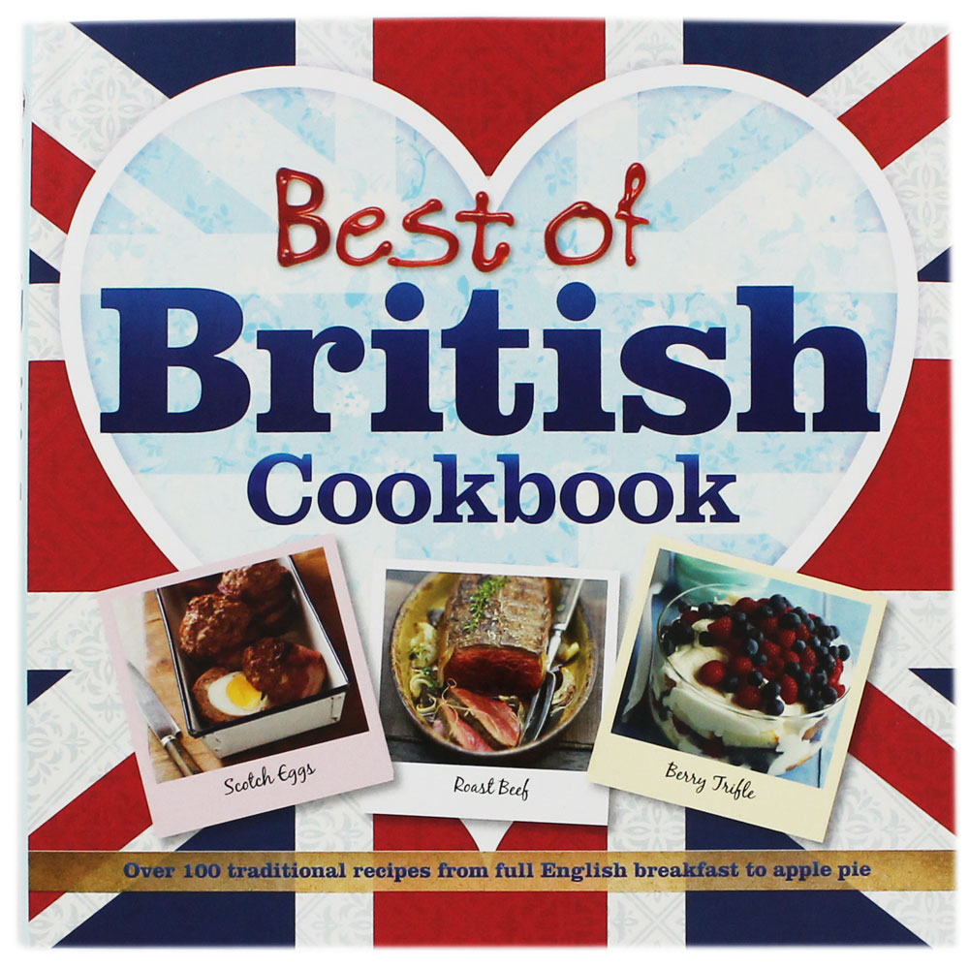
By Dasha Erokhova

